1er grado

Class 23rd June

Let’s play Bingo!!!

¡Juguemos al Bingo!

En la clase de hoy vamos a preparar 2 cartones como yo les voy a indicar para jugar al bingo en la clase del lunes por **videoconferencia** junto con la profe de Educación Física.

**PASO 1**

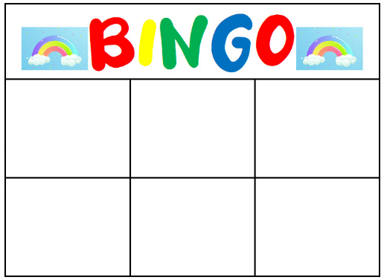

Imprimí o dibujá en una hoja este Bingo. Debe tener 6 casilleros como el de la imagen.

**PASO 2**

Luego elegí de la siguiente lista, **solo 6 números**.

1-ONE

2-TWO

3-THREE

4- FOUR

5-FIVE

6- SIX

7- SEVEN

8- EIGHT

9- NINE

10- TEN

**PASO 3**

Dibuja y escribí cada uno de los números que elegiste en un casillero.

Ejemplo:

Esto es un ejemplo. Pueden poner los números que ustedes **quieran**, dibujarlos, escribir y colorear como más les guste.

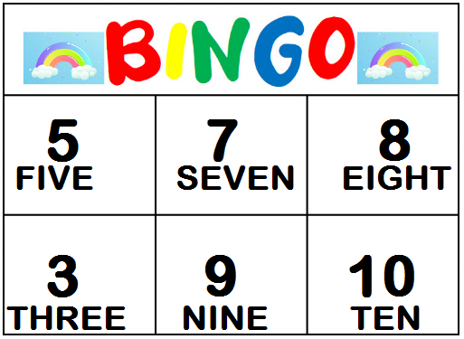

**PASO 4**

¡Repetí los pasos anteriores y armá tu segundo cartón de bingo para tener más chances de ganar!!!

NOTA:

Para la clase del lunes deberán tener 3 (Tres) cosas:

1. Practicar la canción de “Hello” que les preparó la profe Mariela de Educación Física en un video.
2. Tener los 2 cartones de bingo listos con los números que eligieron para cada uno.
3. Tener claras las normas enviadas para participar de las clases por video conferencia.

Les mando un beso enorme y nos vemos en la clase del Martes 30 de Junio a las 14:00 todo el grupo junto. ¡Los esperamos para aprender y divertirnos juntos!!!

Prof. Evangelina y Mariela